 | CONTRAT PEDAGOGIQUE  Cadre de l’enseignement de l’Education Physique et Sportive à l'école |  | CONTRAT PEDAGOGIQUE Natation avec intervenant(s) extérieurs(s) rémunérés  Toulouse - Circonscription HG … Année scolaire 20.. /20..
A l'école primaire, l'enseignement de l’EPS est assuré en référence aux horaires et programmes parus au B.O spécial n°11 du 26 novembre 2015 (élémentaire) et au BO spécial n°2 du 26 mars 2015 (maternelle)  COMPÉTENCES À ACQUÉRIR  A l'école maternelle, l'activité physique et les expériences corporelles contribuent au développement moteur, sensoriel, affectif et intellectuel de l'enfant. A la fin de la grande section, l'élève est capable de:  ● Obj. 1 : Agir dans l’espace, dans la durée, sur les objets,  ● Obj. 2 : Adapter ses équilibres et ses déplacements à des environnements ou contraintes variées,  ● Obj. 3 : Collaborer, coopérer et s’opposer,  ● Obj. 4 : Communiquer avec les autres au travers d’actions à visée expressive ou artistique.  Au cycle des apprentissages fondamentaux, par le développement de ses capacités motrices, par l'initiation aux activités physiques, sportives et artistiques et en utilisant les ressources locales, l'élève apprend à:  ● CAC. 1 : Produire une performance optimale, mesurable à une échéance donnée  ● CAC. 2 : Adapter ses déplacements à des environnements variés  ● CAC. 3 : S'exprimer devant les autres par une prestation artistique et/ou acrobatique  ● CAC. 4 : Conduire et maîtriser un affrontement collectif ou interindividuel  Au cycle des approfondissements, en utilisant les ressources locales, l'élève apprend à:  ● CAC. 1 : Produire une performance optimale, mesurable à une échéance donnée  ● CAC. 2 : Adapter ses déplacements à des environnements variés  ● CAC. 3 : S'exprimer devant les autres par une prestation artistique et/ou acrobatique  ● CAC. 4 : Conduire et maîtriser un affrontement collectif ou interindividuel  * CAC : Champ d’Apprentissage Complémentaire  PARTENARIAT (CIRCULAIRE 92-196 DU 3 JUILLET 1992)  La responsabilité pédagogique de l’organisation et de la mise en œuvre des activités incombe à l’enseignant. La préparation des séances s'effectue en concertation entre les différents partenaires. Le rôle de chaque participant est défini avant le début des activités.  Trois types d'organisation peuvent être distingués :  ● Cas 1 : la classe fonctionne en un seul groupe et l’enseignant contrôle effectivement le déroulement de la séance.  ● Cas 2 : les élèves répartis en groupes dispersés sont encadrés par des intervenants et l’enseignant n’a en charge aucun groupe en particulier.  ● Cas 3 : élèves répartis en groupes dispersés et encadrés par des intervenants. L’enseignant a un groupe en charge.  Les informations relatives à la présence d'élèves à besoins spécifiques (ex. : élèves bénéficiant de la présence d'une auxiliaire de vie scolaire) sont échangées lors de la concertation initiale. De même, il y a lieu d’anticiper l'organisation matérielle des espaces de travail dévolus aux apprentissages. (ex. : aménagement matériel et spatial des bassins de natation).  SÉCURITÉ (CIRCULAIRE 92-196 DU 3 JUILLET 1992)  L’enseignant veille à ce que la sécurité des élèves soit assurée en toutes circonstances. D’une manière ou d’une autre, l'enseignant a toujours la maîtrise de l’activité en cause.  EMARGEMENTS ET VALIDATION DU MODULE D'APPRENTISSAGE |  | PIECES A JOINDRE (à la demande des circonscriptions) :  ● Programmation d’école, de cycle, de classe  ● Emploi du temps – grille horaire  PROCÉDURE ET CALENDRIER  ● L’équipe de cycle renseigne le document avec l’aide éventuelle d’un conseiller pédagogique et en concertation avec le(s) intervenant(s).  ● L’école transmet 2 exemplaires du dossier renseigné et paraphé à l'inspecteur de l'Education nationale pour étude et validation, 15 jours au plus tard avant le début de la co-intervention.  ● L'IEN renvoie un exemplaire à l’école qui informe le(s) intervenant(s).  Aucune activité ne peut être engagée avant validation du projet par  l'inspecteur de l'Education nationale.
  Enseignant(s)
  Intervenant(s)
  Directeur (trice) de l’école  Avis et signature |  | Validation  par l’I.E.N à la date du :
  Ecole …............................................... | Cycle …... | Activité ….................................................................
  Enseignant(s) | Classe(s) | Effectif | Période | Jours  et  Horaires | Lieu | Nombre de séances | Intervenant(s)  et  employeur
CONTRAT PEDAGOGIQUE - MODULE D’APPRENTISSAGE |  | A. P. S. A. SUPPORT : Natation

Cocher le cas d’organisation pédagogique prévue (voir p. 4 de ce document). |  |  |  |  |  |  | Préciser le champ d’apprentissage complémentaire visé en référence aux programmes 2015 (BO spécial du 26/11/2015).
 | Cas n° 1 |  | Cas n° 2 |  | Cas n° 3 |  |  | CAC 1 |  | CAC 2 |  | CAC 3 |  | CAC 4
* CAC : Champ d’Apprentissage Complémentaire
ENTREE DANS L'ACTIVITE | DESCRIPTIF A RENSEIGNER PAR ENSEIGNANT(S) ET INTERVENANT(S) |  |  | AIDE À L’ELABORATION | INCONTOURNABLES
I. SITUATION DE REFERENCE  Découverte de l’activité  * Permet à l’élève de se confronter globalement à la réalité d’une pratique nouvelle pour lui.  et  Phase d’évaluation diagnostique  * Pour observer et faire observer les conduites,  * Pour évaluer les niveaux de pratique,  * Pour fixer les objectifs à atteindre,  * Pour déterminer ce que l’élève doit apprendre. | Préparation du module natation  Un schéma de l’organisation du bassin doit être annexé au contrat  Il est souhaitable qu’un temps de rencontre entre le maitre-nageur, les élèves et l’enseignant soit programmé à l’école  Lors de ce temps de rencontre les fiches d’évaluation des élèves pré remplies seront annexées au contrat ( cf Annexe 1). Elles seront renseignées au fur et à mesure du module.  Cycle 2 : Etape 1 – Cycle 3 : Etape 2 et ASSN  Pour les classes ayant déjà pratiqué la natation, la constitution des groupes s’appuiera sur les compétences du savoir nager acquises l’année précédente. oui non  Séance 1 : suite de l’évaluation diagnostique, éléments de la première séance une fois que les indicateurs ont pu être prélevés ………………………………………………………………………………………………………………………………………………………………………………………………….  ………………………………………………………………………………………………………………………………………………………………………………………………..  Accompagnement du bénévole : modalités de communication du contenu d’enseignement (un support écrit des séances doit être fourni à l’adulte bénévole), le groupe le plus « débrouillé » sera confié à l’intervenant bénévole dans la mesure du possible .................................................................................................................................  ………………………………………………………………………………………………………………………………………………………………………………………………..  Moyen de communication et préparation des séances avec les intervenants (MNS) (adresses mails numéro de téléphone…) :  ……………………………………………………………………………………………………………………………………………………………………………………………….. |  |  | Le descriptif ci-contre devrait répondre aux questions suivantes :  Intentions du maître ?  - Organisation spatiale ?  - Organisation des groupes ?  - Tâches des élèves ?  - Rôle du maître ?  - Rôle le l’intervenant ?  - Critères d’évaluation ? | * La responsabilité pédagogique de l’organisation et de la mise en œuvre des activités incombe à l’enseignant.  * La préparation des séances - y compris l’organisation matérielle - s'effectue en concertation entre les différents partenaires.  * Le rôle de chaque participant est défini avant le début des activités.  * La sécurité des élèves est constamment assurée.  * Le temps d’activité motrice de l’élève reste conséquent  * Les situations d’apprentissage sont toujours proches de la réalité de la pratique (respect de la logique interne)  * Les rôles des élèves alternent (pratiquant, observateur, arbitre, juge, aide, co-évaluateur…).  * Les critères d’évaluation sont limités, explicites et repérables par les élèves  * Les champs d’apprentissage complémentaires en EPS ont une visée transversale par rapport aux autres disciplines  * La continuité des apprentissages est programmée.
II. APPRENTISSAGES  Transformations des conduites et évaluation formative.  * Pour progresser au regard des comportements observés lors de l’évaluation diagnostique.  Cocher le niveau 1, 2 ou 3 en fonction des besoins de vos élèves. | NIVEAU 1  Se déplacer en milieu instable  Entrée dans l’eau - immersion - déplacement  - De l’élève refuse d’entrer dans l’eau à l’élève entre dans l’eau sans appréhension.  - De l’élève s'appuie sur le bord pour ne pas s'immerger à l’élève se laisse porter par l’eau  - De l’élève refuse l’immersion à l’élève va récupérer des objets sous l’eau  - De l’élève refuse d’abandonner les appuis solides à l’élève se déplace sans appui solide | NIVEAU 2  Se déplacer en surface et en profondeur en remettant en cause l’équilibre  Equilibration et Immersion  - De l’élève remonte trop tôt, sort de l’eau très rapidement à l’élève accepte de se laisser porter par l’eau et de rester immergé plus longtemps.  - De l’élève reste toujours plus ou moins vertical à l’élève construit l’horizontalité  - De l’élève est perdu sous l’eau à l’élève se repère sous l’eau, ouvre les yeux.  - De l’élève refuse de se mettre sur le dos à l’élève construit l’horizontalité en position dorsale  - De l’élève reste en surface, n’arrive pas à couler à l’élève coule volontairement pour réaliser diverses actions en immersion | NIVEAU 3  Se déplacer horizontalement en coordonnant respiration et actions motrices  Respiration et Propulsion  - De l’élève Nage oblique tête hors de l’eau à l’élève nage horizontalement  - De l’élève s’étouffe à l’élève construit une respiration aquatique  - De l’élève se bat avec l’eau et s’épuise à l’élève prend des repères en déplacement, construit une propulsion efficace  - De l’élève arrête de nager pour respirer à l’élève construit le mode et les rythmes respiratoires  - De l’élève n’avance pas à l’élève construit un rythme en nage efficace alternée (crawl, dos crawlé) et simultanée (brasse) | Le descriptif ci-contre devrait permettre de répondre aux questions suivantes :  - Quelles compétences (savoirs/savoir faire/attitudes) vise-t-on ?  - Quelles sont les transformations attendues chez l’élève ?
III. EVALUATION  Evaluation sommative en référence aux compétences attendues:  * Pour constater les transformations réalisées,  * Pour faire prendre conscience des facteurs de réussite,  * Pour consigner les résultats,  Pour présenter des résultats. | L’évaluation des progrès des élèves se fait en continu sur l’ensemble des séances ou à travers un parcours aquatique aménagé.  La fiche d’évaluation du « savoir nager » est renseignée tout au long du module.  En perspective de l’évaluation diagnostique de l’année scolaire suivante la fiche d’évaluation de fin de module sera archivée puis transmise aux enseignants de l’école ainsi qu’au MNS.  L’élève s’auto évaluera au moyen d’un outil personnel de retour en classe (ex : le poisson annexé).  □ oui □ non |  |  | Le descriptif ci-contre devrait permettre de répondre aux questions suivantes :  - Intentions du maître ?  - Organisation spatiale ?  - Organisation des groupes ?  - Tâches des élèves ?  - Rôle du maître ?  - Rôle le l’intervenant ?  - Critères d’évaluation ?

Bilan du « savoir nager »
Année scolaire 20 . . / 20 . .
Fiche récapitulative des résultats des élèves

Etape 1 (fin de CE2)

Ecole : ………………………….....………..............………… Classe de : …………
Circonscription : …………………………………………………...............………………...

Nom des élèves | L’élève est capable de :  (mettre une croix pour chacune des acquisitions) |  |  |  | SAVOIR NAGER ACQUIS  ETAPE 1  (réussite aux 4 items)
 | Se déplacer sur une quinzaine de mètres | Enchaîner les actions : |  |  | OUI | NON
 | Se déplacer sur une quinzaine de mètres | S'immerger | Se déplacer sous l'eau | Se laisser flotter
1
2
3
4
5
6
7
8
9
10
11
12
13
14
15
16
17
18
19
20
21
22
23
24
25
26
27
28
29
30
BILAN GENERAL : nombre total d’élèves ayant acquis l’étape 1 du « savoir nager »

Bilan du « savoir nager »
Année scolaire 20 . . / 20 . .
Fiche récapitulative des résultats des élèves

Etape 2 (fin de CM2) - Test d’aisance aquatique sans brassière de sécurité

Ecole : ………………………….....………..............………… Classe de : …………
Circonscription : …………………………………………………...............………………...

Nom des élèves | L’élève est capable de :  (mettre une croix pour chacune des acquisitions) |  |  |  |  | SAVOIR NAGER ACQUIS  ETAPE2  (réussite aux 5 items)
 | Nager sur le ventre pendant  20 mètres | Enchaîner des actions : |  |  |  | OUI | NON
 | Nager sur le ventre pendant  20 mètres | Effectuer un saut dans l’eau | Réaliser une flottaison sur le dos 5'' | Réaliser une sustentation verticale  5'' | Franchir une ligne d’eau  ou passer sous une embarcation ou un objet flottant | OUI | NON
1
2
3
4
5
6
7
8
9
10
11
12
13
14
15
16
17
18
19
20
21
22
23
24
25
26
27
28
29
30
BILAN GENERAL : nombre total d’élèves ayant acquis l’étape 2 du « savoir nager »

Modèle de certificat d’aisance aquatique
Bulletin officiel n° 34 du 12-10-2017 / annexe 4

Recto

Académie de  __________________________  Cachet de l’établissement et signature du directeur de l’école ou du chef d’établissement | Certificat d’aisance aquatique  Nom : __________________________  Prénom : ________________________  Date de naissance : ___/___/ __  École/collège : ________________________

Verso

Certificat d’aisance aquatique

Le professeur des écoles, ou le professeur d’éducation physique et sportive (1),

certifie que l’élève ___________________________________ a passé

avec succès le test défini par l’article A. 322-3-2 du code du sport.

le ___/___/_________

Nom et signature du professeur

(1) rayer la mention inutile

Fiche classe d’évaluation de l'Attestation Scolaire « Savoir-Nager » de fin de cycle 3 (ASSN) Année scolaire 20 . . / 20 . .

1/ Parcours à réaliser en continuité, sans reprise d'appuis au bord du bassin et sans lunettes (*chaque item doit être réussi pour valider l’ASSN) :

Ecole : EEPU  Classe : |  |  | ALLER |  |  |  |  |  | RETOUR
Chronologie du parcours |  | DÉPART | Entrée dans l'eau en chute arrière | Déplacement ventral  de 3,5 m | Franchissement obstacle en immersion complète  de 1,5 m | Déplacement ventral  de 15 m | Surplace vertical  de 15 s  (rétropédalage) | Réalisation d’un ½ tour ventre/dos  sans  reprise d’appui |  | Déplacement dorsal  de 15 m | Surplace horizontal dorsal  de 15 s  (étoile de mer) | Retournement dos/ventre | Franchissement obstacle en immersion complète  de 1,5 m | Déplacement ventral  de 3,5 m | ARRIVÉE
Nom | Prénom |  | 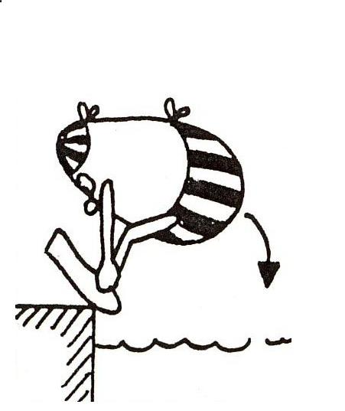  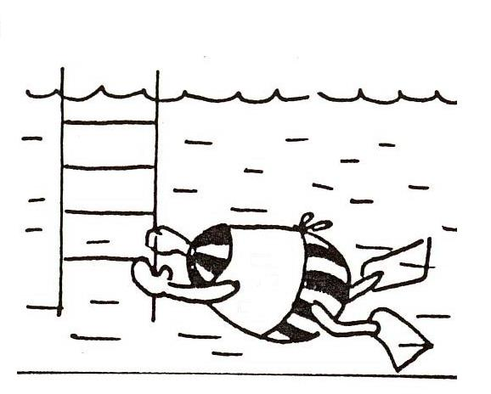  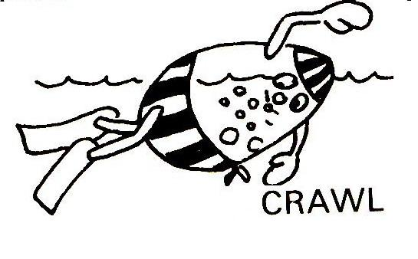  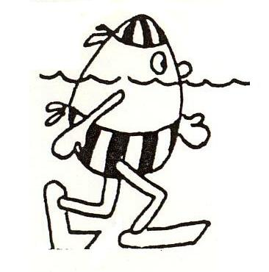  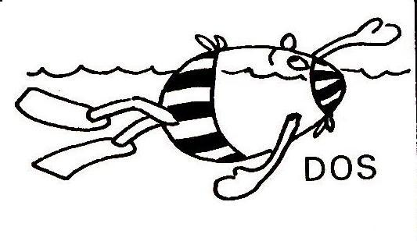  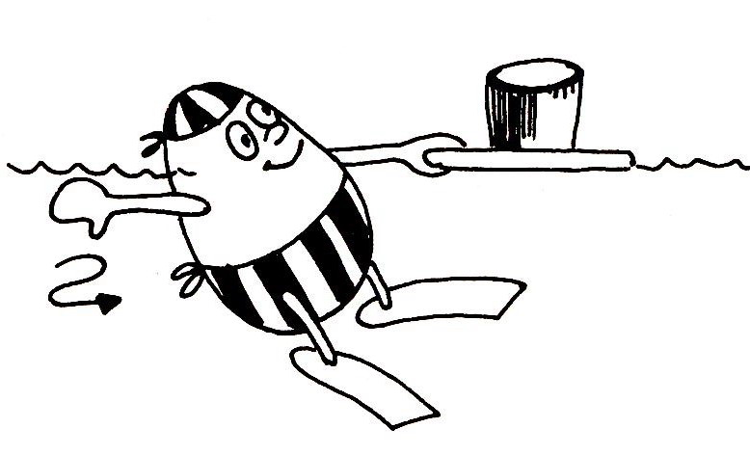  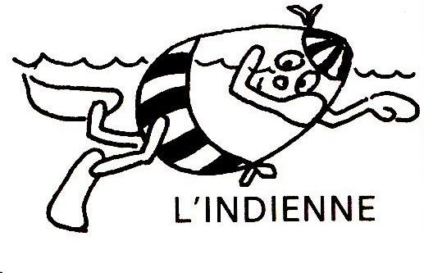 |  |  |  |  |  |  |  |  |  |  |  | *  ASSN  VALIDÉE
Chronologie du parcours |  | DÉPART | Entrée dans l'eau en chute arrière | Déplacement ventral  de 3,5 m | Franchissement obstacle en immersion complète  de 1,5 m | Déplacement ventral  de 15 m | Surplace vertical  de 15 s  (rétropédalage) | Réalisation d’un ½ tour ventre/dos  sans  reprise d’appui |  | Déplacement dorsal  de 15 m | Surplace horizontal dorsal  de 15 s  (étoile de mer) | Retournement dos/ventre | Franchissement obstacle en immersion complète  de 1,5 m | Déplacement ventral  de 3,5 m | ARRIVÉE
Nom | Prénom |  |  |  |  |  |  |  |  |  |  |  |  |  | *  ASSN  VALIDÉE
2/ Connaissances et attitudes (*questionner chaque élève avant de valider l’ASSN) :
- Savoir identifier la personne responsable de la surveillance à alerter en cas de problème ;
- Connaître les règles de base liées à l'hygiène et la sécurité dans un établissement de bains ou un espace surveillé ;
- Savoir identifier les environnements et les circonstances pour lesquels la maîtrise du savoir-nager est adaptée Fait à , le . . / . . /20 . .

NOM, Prénom et Signature de l’enseignant : NOM, Prénom et Signature du M.N.S agréé :

MODÈLE D’ATTESTATION SCOLAIRE DU SAVOIR-NAGER

Recto :

  PHOTO  Académie de  ____________________________  Cachet de l’établissement et  signature du directeur de l’école ou du chef d’établissement | Attestation  scolaire  du savoir-nager  NOM :  Prénom :  Date de naissance : __ / __ /  École / collège :

Verso :

Attestation scolaire du savoir-nager

Le professeur des écoles et le Maître Nageur Sauveteur agréé ⁽¹⁾ ou le professeur d’éducation physique et sportive⁽²⁾, certifient que l’élève ___________________________________ maîtrise le savoir-nager défini par l’arrêté du 7 juillet 2015 (parcours de capacités, connaissances et attitudes).
le ___ / ___ / _________
Noms et signatures du
Professionnel agréé (et titre) Professeur

(1) le professionnel qualifié et agréé (MNS) a encadré la formation et la passation du test
(2) compléter ou rayer la mention inutile

